**Архітектура обчислювальних систем та схемотехніка**

**Лабораторна робота №7**

Виконав:

Студент групи ПМО-11

Савка С. З

Прийняв:

Рикалюк Р. Є

**Тема**: Вступ до мови програмування Assembler

**Мета роботи:** Використовуючи середовище Visual Studio, реалізувати

програму виведення текстового повідомлення на мові Assembler.

**Результат роботи:**

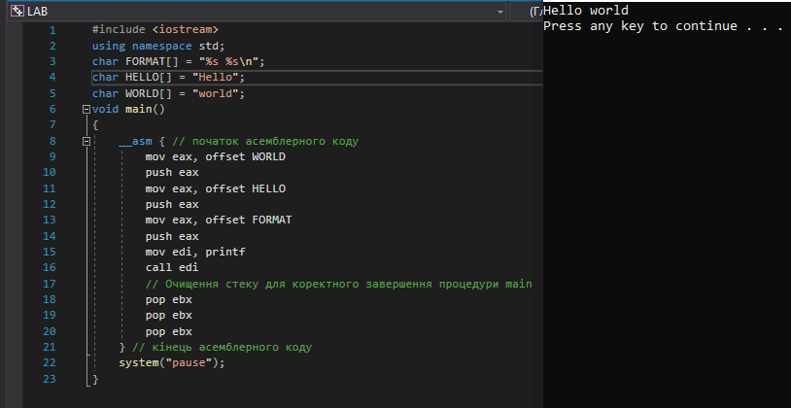

**Виведення “Hello World” на мові програмування Assembler**

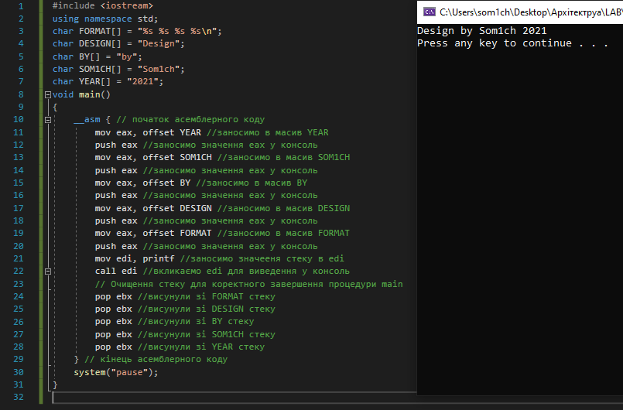

**Виведення “Design by som1ch 2021” на мові програмування Assembler**

**Висновок:** Виконуючи цю лабораторну роботу, я ознайомився з мовою програмування Assembler, використовуючи Visual Studio 2019.